建興國中三年級免試入學競賽成績登錄審查作業說明

1. 競賽成績登錄審查作業期程表(請務必依據規定日期進行作業，切勿因逾期而影響自身權益)

|  |  |  |
| --- | --- | --- |
| 項 目 | 日 期 | 地點、摘要說明 |
| 競賽成績網路填報  (第一階段) | 108.02.21(四)  至108.2.23(六) | 學生依據自己所擁有獎狀於自家電腦進行填報，逾期無法登錄。(如家中無電腦可填報可至學務處活動組填報) |
| 競賽成績分數審查申請表確認 | 108.02.25(一) | 學務處統一列印競賽成績分數審查申請表交還學生確認。(需家長或監護人簽章中文全名正楷) |
| 競賽成績分數審查申請表繳交 | 108.02.26(二) | 以班級為單位繳回申請表至學務處活動組進行檢查 |
| 競賽成績網路填報  (第二階段) | 108.02.26(二)  至108.03.04(一)24時前 | 針對第一階段登錄時有錯誤或尚未登錄的學生，開放進行第二階段登錄 |
| 競賽成績校內資料送件 | 108.03.5 (二)  至108.03.6 (三)放學前 | 學生依據自己填報之內容，繳交申請表、獎狀正本及影本至學務處活動組。 |
| 競賽成績校內資料整理 | 108.03.07(四)  至108.03.08(五) | 學務處活動組以點收為主，不進行審核，於影本進行核章並加註[與正本相符]，並依校外送件格式整理資料 |
| 競賽成績校外送件 | 108.03.11(一)  至108.03.12(二) | 學務處活動組將審查資料按班級座號順序排列，依時程表定時間送件審查 |
| 審查結果發送各國中 | 108.03.25(一) | 學務處活動組列印結果後公告 |
| 審查結果複查申請 | 108.03.26(二) 8:00 am  至108.03.27(三)中午12時 | ※逾期不予受理  學生或家長對審查結果有疑義，填寫「審查結果複查申請書」，並持審查結果親自向國立臺南高級海事水產職業學校申請複查 |

1. 競賽審查送件注意事項

|  |  |
| --- | --- |
| 錯誤情形 | 處理說明 |
| 所附獎狀之張數與申請表列張數不符 | 有得獎項目但未附獎狀，該項不得補件且不採計 |
| 未選擇正確競賽項目(類別)、競賽性質(層級) | 於網路填報第二階段重新調整及列印 |
| 申請表列競賽名稱不完整不正確(其他類) | 競賽年度、競賽名稱務必敘明清楚正確(其他類)、以免審查時權益受損 |
| 國外獎狀未附中文證明 | 可附轉發之相關教育單位公文或附學務處證明書 |

※如競賽成績審查結果認定採計後，該採計之競賽獎勵須予以取消。同學務必審慎評估競賽與獎勵分數之取捨。

例：小明參加臺南市學生音樂比賽打擊合奏獲第一名，校內記小功1次，經競賽成績審查認定採計後，可獲得競賽加分2分，但是原來獎勵記錄小功1次取消，如果小明原本獎勵紀錄為1小功24嘉獎，則更正後獎勵紀錄為24嘉獎，獎勵記錄加分為15分不影響結果。但如果小明原本獎勵記錄為1小功21嘉獎，則更正後獎勵紀錄為21嘉獎，獎勵加分為13.5分，雖然不影響免試入學總分計算，但是在總分相同情形下，超額比序先比獎勵記錄，再比競賽成績，就會造成影響。

※競賽獎勵採計審查資格由臺南區免試入學委員會統一審理，學校只負責點收及送件，不負責審查。是否採計及分數計算皆由委員會擇優認定，因此除上述競賽與獎勵分數取捨需審慎考慮之外，其餘符合「競賽項目採計原則」之獎狀皆可登錄，等待委員會審查即可。

1. 競賽成績登錄操作說明
2. 輸入網址https://tn.entry.edu.tw/ 進入「108學年度臺南區高級中等學校免試入學委員會」網站
3. 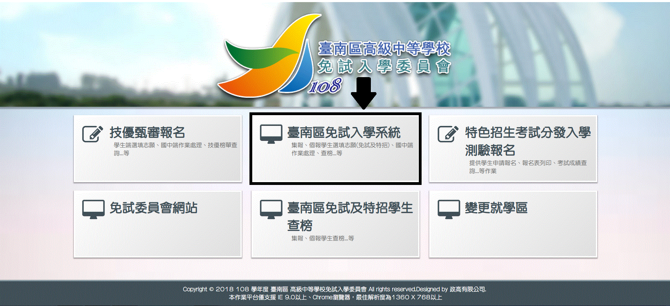點選「臺南區免試入學系統」
4. 點選「登入」



1. 點選「集體報名學生」

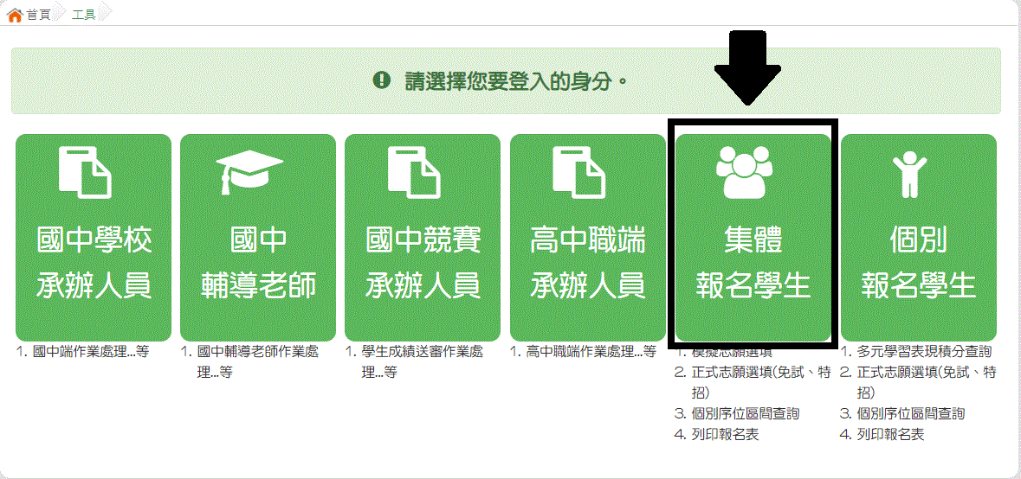

1. 選擇學校，輸入帳號(學號)、密碼(同免試入學登入密碼)及驗證碼，並點選「登入」按鈕。

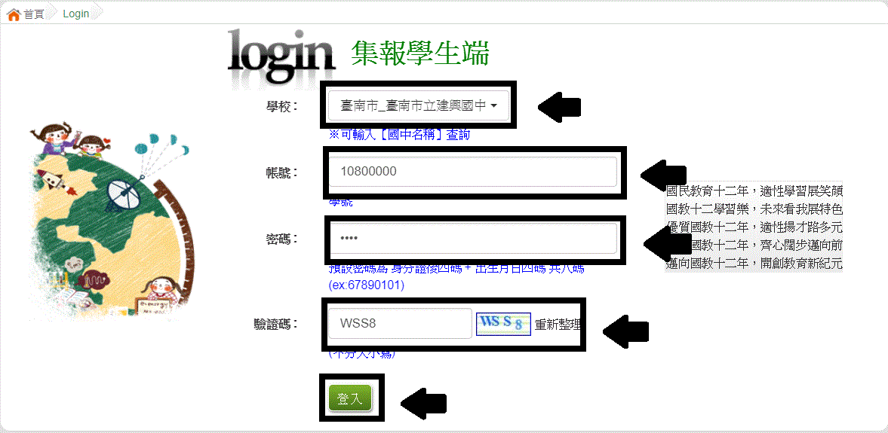

1. 點選「志願選填相關作業」裡的「超額比序競賽成績輸入」

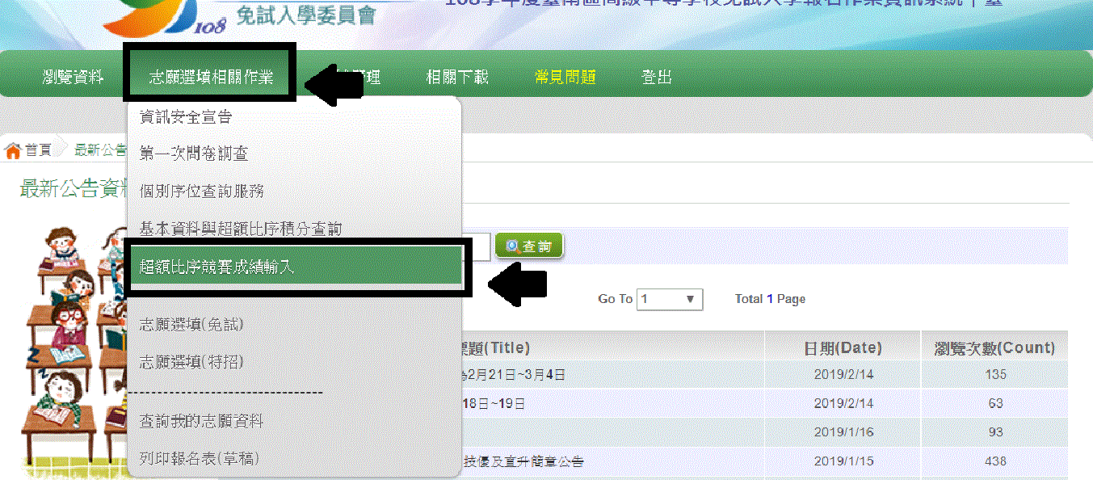

1. 進行競賽成績的填報，下拉式選單；選擇「競賽成績所屬類型」、「所屬區域」、「競賽名稱」、「個人或團體」、「名次」。
2. 選擇完後，點選「加入」按鈕。
3. 填選完畢之後，點選「儲存」按鈕。

